TECHNISCH-NATURWISSENSCHAFTLICHE GESELLSCHAFT BIEL
SOCIÉTÉ DES SCIENCES ET TECHNIQUES BIENNE

Einladung zur Exkursion zum revitalisierten Ufer beim Spärs

Datum 31. August 2021
Zeit: 18.00 Uhr
Ort: Parkplatz Schützenhaus Spärs Port
Dauer: ca 1 Stunde
Führung : Daniel Bernet, Fischereiinspektorat des Kt. Bern

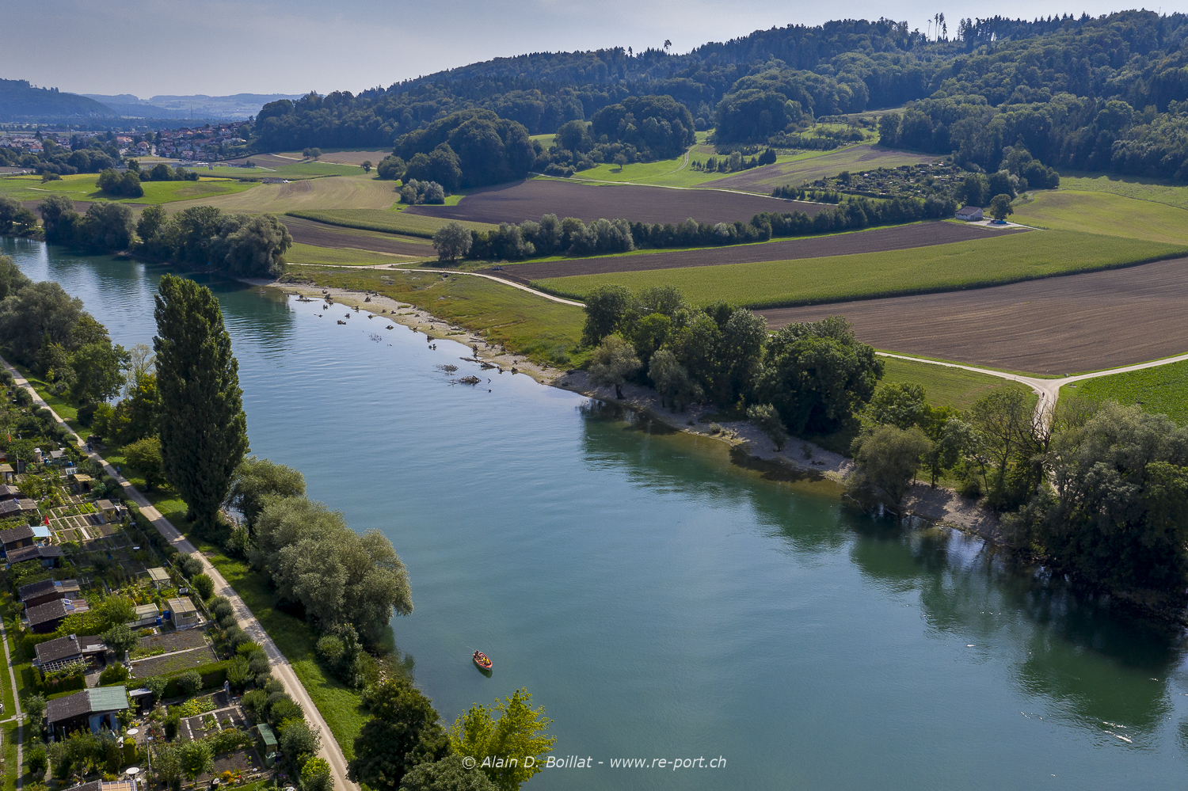

Rund 1 Kilometer flussabwärts des Wehrs Port ist 2019 am rechten Ufer des Nidau-Büren-Kanal eine schöne Revitalisierung entstanden.
Auf der Länge von rund 320 Metern wurde die monotone Uferverbauung entfernt und die Böschung zu Gunsten einer Uferbucht abgeflacht. In Komination mit einer wasserseitigen Vorschüttung entstand eine wertvolle Flachwasserzone.
Daniel Bernet nimmt Sie mit auf einen Rundgang und erklärt, wie man das Ufer zu
Gunsten von Tieren und Pflanzen aufwerten konnte.

------------------------------------------------------------------------------------------------------------

Anmeldung für die Exkursion vom 31. August 2021
bis spätestens 25. August 2021 an Monika Spiess, Schützengasse 40,
2502 Biel, oder monikaspiess@bluewin.ch.

Name:……………………………………………….Vorname:……………………………….

